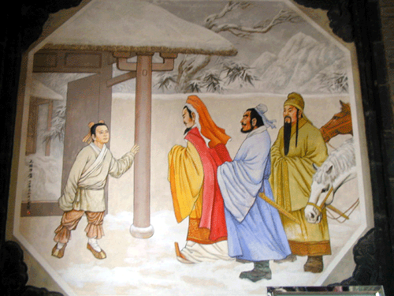
三顧茅廬

公元三世紀，中國被分為三大部分：北邊是魏國，東南是吳國，西南是蜀國。蜀國沒有其他兩個國家強大。為了蜀國日後的強大，蜀王劉備四處求才。他聽說隆中有個傑出的人才叫諸葛亮。於是，他決定邀請諸葛亮出山，幫助他興盛蜀國。公元207年，他在結拜兄弟關羽、張飛的陪同下，親自到隆中去拜訪諸葛亮。第一次去，諸葛亮不在家，劉備他們只得失望的回去了。
不久，劉備與關羽、張飛又來到隆中拜訪。可是諸葛亮又有事出去了。劉備十分失望。他留了張字條，表明他的來意。
過了幾天，劉備又要去拜訪諸葛亮，關羽、張飛都勸他不要去，可是劉備堅持要去，關羽、張飛只好再次陪著他前去。這次，諸葛亮在家，但正在睡覺。劉備就讓關羽和張飛守在門口，自己站在床邊等他醒來。諸葛亮醒後，見劉備站在床前，非常感動。他答應了劉備的請求，離開隆中，成為劉備的主要謀士。在諸葛亮的幫助下，蜀國日益強大，形成了與東吳、曹魏三國並立的局面。
後來，人們就用這個成語來表示誠心誠意一再邀請。
⊙造句練習：由於校長三顧茅廬的誠意，終於請來李博士蒞校演講。

